S
TG/CORDY(proj.5)
ORIGINAL: Inglés
FECHA: 2016-01-26
UNIÓN INTERNACIONAL PARA LA PROTECCIÓN DE LAS OBTENCIONES VEGETALES
Ginebra
PROYECTO

CORDYLINE

Código UPOV: CORDY

Cordyline Comm. ex Juss.
excepto Cordyline brasiliensis Planch. y Cordyline fruticosa (L.) A. Chev.

DIRECTRICES
PARA LA EJECUCIÓN DEL EXAMEN
DE LA DISTINCIÓN, LA HOMOGENEIDAD Y LA ESTABILIDAD

preparadas por [un experto] / [expertos] de Nueva Zelandia

para su examen por el
Comité Técnico en su quincuagésima segunda sesión,
que se celebrará en Ginebra del 14 al 16 de marzo de 2016

Descargo de responsabilidad: el presente documento no constituye
un documento de política u orientación de la UPOV

Nombres alternativos: *

Nombre botánico | Inglés | Francés | Alemán | Español
Cordyline Comm. ex Juss.,  Cordyline Comm. ex R. Br. | Cordyline, Cabbage Tree, Torquay Palm | Cordyline | Cordyline, Keulenbaum, Keulenlilie | Cordyline

La finalidad de estas directrices (“directrices de examen”) es elaborar los principios que figuran en la Introducción General (documento TG/1/3) y sus documentos TGP conexos, con objeto de que sirvan de orientación práctica y detallada para el examen armonizado de la distinción, homogeneidad y estabilidad (DHE) y en particular, para identificar los caracteres apropiados para el examen DHE y producir descripciones armonizadas de variedades.

DOCUMENTOS CONEXOS
Estas directrices de examen deberán leerse en conjunción con la Introducción General y sus documentos TGP conexos.
ÍNDICE PÁGINA

1. Objeto de estas directrices de examen 3
2. Material necesario 3
3. Método de examen 3
3.1 Número de ciclos de cultivo 3
3.2 Lugar de ejecución de los ensayos 3
3.3 Condiciones para efectuar el examen 3
3.4 Diseño de los ensayos 3
3.5 Ensayos adicionales 3
4. Evaluación de la distinción, la homogeneidad y la estabilidad 4
4.1 Distinción 4
4.2 Homogeneidad 5
4.3 Estabilidad 5
5. Modo de agrupar las variedades y organización de los ensayos en cultivo 5
6. Introducción a la tabla de caracteres 6
6.1 Categorías de caracteres 6
6.2 Niveles de expresión y notas correspondientes 6
6.3 Tipos de expresión 7
6.4 Variedades ejemplo 7
6.5 Leyenda 7
7. Table of Characteristics/Tableau des caractères/Merkmalstabelle/Tabla de caracteres 8
8. Explicaciones de la tabla de caracteres 12
8.1 Explicaciones relativas a varios caracteres 12
8.2 Explicaciones relativas a caracteres individuales 12
9. Bibliografía 16
10. Cuestionario Técnico 17

Objeto de estas directrices de examen

Las presentes directrices de examen se aplican a todas las variedades de Cordyline Comm. ex Juss. excepto Cordyline brasiliensis Planch. y Cordyline fruticosa (L.) A. Chev.

Material necesario

2.1 Las autoridades competentes deciden cuándo, dónde y en qué cantidad y calidad se deberá entregar el material vegetal necesario para la ejecución del examen de la variedad. Los solicitantes que presenten material procedente de un país distinto de aquel en el que se efectuará el examen, deberán asegurarse de que se han cumplido todas las formalidades aduaneras y fitosanitarias.

  - El material se entregará en forma de plantas capaces de expresar los caracteres pertinentes de la variedad durante el primer ciclo de cultivo.

2.3 La cantidad mínima de material vegetal que ha de entregar el solicitante deberá ser de:

8 plantas.

2.4 El material vegetal proporcionado deberá presentar una apariencia saludable y no carecer de vigor ni estar afectado por enfermedades o plagas importantes.

2.5 El material vegetal deberá estar exento de todo tratamiento que afecte la expresión de los caracteres de la variedad, salvo autorización en contrario o solicitud expresa de las autoridades competentes. Si ha sido tratado, se deberá indicar en detalle el tratamiento aplicado.

Método de examen

3.1 Número de ciclos de cultivo

La duración mínima de los ensayos deberá ser normalmente de un único ciclo de cultivo.

3.2 Lugar de ejecución de los ensayos

Normalmente los ensayos deberán efectuarse en un sólo lugar. En el documento TGP/9 “Examen de la distinción” se ofrece orientación respecto a los ensayos realizados en más de un lugar.

3.3 Condiciones para efectuar el examen

3.3.1 Se deberán efectuar los ensayos en condiciones que aseguren un desarrollo satisfactorio para la expresión de los caracteres pertinentes de la variedad y para la ejecución del examen.

3.3.2 Ya que la luz del día es variable, las valoraciones del color establecidas frente a una carta de colores deberán realizarse en una habitación apropiada utilizando luz artificial, o a mediodía en una habitación sin luz solar directa. La distribución espectral de la fuente luminosa que constituye la luz artificial deberá estar en conformidad con la Norma CIE de Luz Preferida D 6500 y debe ajustarse a los límites de tolerancia establecidos por la Norma Británica (British Standard) 950, Parte I. Estas valoraciones se deberán efectuar con la planta colocada sobre un fondo blanco. La carta de colores y la versión de la carta de colores utilizada deberán indicarse en la descripción de la variedad.

3.4 Diseño de los ensayos

Cada ensayo deberá tener por finalidad la obtención de al menos 8 plantas.

3.5 Ensayos adicionales

Se podrán efectuar ensayos adicionales para estudiar caracteres pertinentes.

Evaluación de la distinción, la homogeneidad y la estabilidad

4.1 Distinción

4.1.1 Recomendaciones generales

Es de particular importancia para los usuarios de estas directrices de examen consultar la Introducción General antes de tomar decisiones relativas a la distinción. Sin embargo, a continuación se citan una serie de aspectos que han de tenerse en cuenta en las directrices de examen.

4.1.2 Diferencias consistentes

Las diferencias observadas entre variedades pueden ser tan evidentes que no sea necesario más de un ciclo de cultivo. Asimismo, en algunas circunstancias, la influencia del medio ambiente no reviste la importancia suficiente como para requerir más de un único ciclo de cultivo con el fin de garantizar que las diferencias observadas entre variedades son suficientemente consistentes. Una manera de garantizar que una diferencia en un carácter, observada en un ensayo en cultivo, sea lo suficientemente consistente es examinar el carácter en al menos dos ciclos de cultivo independientes.

4.1.3 Diferencias claras

Determinar si una diferencia entre dos variedades es clara depende de muchos factores y, para ello se tendría que considerar, en particular, el tipo de expresión del carácter que se esté examinando, es decir, si éste se expresa de manera cualitativa, cuantitativa o pseudocualitativa. Por consiguiente, es importante que los usuarios de estas directrices de examen estén familiarizados con las recomendaciones contenidas en la Introducción General antes de tomar decisiones relativas a la distinción.

4.1.4 Número de plantas/ partes de plantas que se ha de examinar

Salvo indicación en contrario, a los efectos de la distinción, todas las observaciones de plantas individuales deberán efectuarse en 7 plantas o partes de cada una de las 7 plantas, y cualquier otra observación se efectuará en todas las plantas del ensayo, sin tener en cuenta las plantas fuera de tipo. En el caso de observaciones de partes tomadas de plantas individuales, el número de partes que deberán tomarse de cada una de las plantas, deberá ser de 2.

4.1.5 Método de observación

El método recomendado para observar los caracteres a los fines del examen de la distinción se indica en la segunda columna de la tabla de caracteres mediante la siguiente clave (véase el documento TGP/9 “Examen de la distinción”, sección 4 “Observación de los caracteres”):

MG: medición única de un grupo de varias plantas o partes de plantas
MS: medición de varias plantas o partes de plantas individuales
VG: evaluación visual mediante una única observación de un grupo de varias plantas o partes de plantas
VS: evaluación visual mediante la observación de varias plantas o partes de plantas individuales

Tipo de observación visual (V) o medición (M)

La observación “visual” (V) es una observación basada en la opinión del experto. A los fines del presente documento, por observación “visual” se entienden las observaciones sensoriales de los expertos y, por lo tanto, también incluye el olfato, el gusto y el tacto. La observación visual comprende además las observaciones en las que el experto utiliza referencias (por ejemplo, diagramas, variedades ejemplo, comparación por pares) o gráficos no lineales (por ejemplo, cartas de colores). La medición (M) es una observación objetiva que se realiza frente a una escala lineal calibrada, por ejemplo, utilizando una regla, una báscula, un colorímetro, fechas, recuentos, etc.

Tipo de registro(s): un grupo de plantas (G) o plantas individuales (S)

A los fines de la distinción, las observaciones pueden registrarse mediante una observación global de un grupo de plantas o partes de plantas (G) o mediante observaciones de varias plantas o partes de plantas individuales (S). En la mayoría de los casos, la observación del tipo “G” proporciona un único registro por variedad y no es posible ni necesario aplicar métodos estadísticos en un análisis planta por planta para la evaluación de la distinción.

Para los casos en que en la tabla de caracteres se indica más de un método de observación de los caracteres (p. ej. VG/MG), en la Sección 4.2 del documento TGP/9 se ofrece orientación sobre la elección de un método apropiado.

4.2 Homogeneidad

    - Es particularmente importante que los usuarios de estas directrices de examen consulten la Introducción General antes de tomar decisiones relativas a la homogeneidad. Sin embargo, a continuación se citan una serie de aspectos que han de tenerse en cuenta en las directrices de examen.

4.2.2 Para la evaluación de la homogeneidad, deberá aplicarse una población estándar del 1% y una probabilidad de aceptación del 95%, como mínimo. En el caso de un tamaño de muestra de 8 plantas, se permitirá una planta fuera de tipo.

4.3 Estabilidad

4.3.1 En la práctica no es frecuente que se conduzcan exámenes de la estabilidad que brinden resultados tan fiables como los obtenidos en el examen de la distinción y la homogeneidad. No obstante, la experiencia ha demostrado que en muchos tipos de variedades, cuando una variedad haya demostrado ser homogénea, también podrá considerarse estable.

4.3.2 Cuando corresponda, o en caso de duda, la estabilidad podrá evaluarse adicionalmente, examinando un nuevo lote de plantas, para asegurarse de que presenta los mismos caracteres que el material suministrado inicialmente.

Modo de agrupar las variedades y organización de los ensayos en cultivo

5.1 Los caracteres de agrupamiento contribuyen a seleccionar las variedades notoriamente conocidas que se han de cultivar en el ensayo con las variedades candidatas y a la manera en que estas variedades se dividen en grupos para facilitar la evaluación de la distinción.

5.2 Los caracteres de agrupamiento son aquellos en los que los niveles de expresión documentados, aun cuando hayan sido registrados en distintos lugares, pueden utilizarse, individualmente o en combinación con otros caracteres similares: a) para seleccionar las variedades notoriamente conocidas que puedan ser excluidas del ensayo en cultivo utilizado para el examen de la distinción; y b) para organizar el ensayo en cultivo de manera tal que variedades similares queden agrupadas conjuntamente.

5.3 Se ha acordado la utilidad de los siguientes caracteres de agrupamiento:

a) Planta: relación altura/anchura (carácter 3)
b) Planta: ramas basales (carácter 4)
c) Limbo: anchura (carácter 16)
d) Hoja: color principal (carácter 19) con los siguientes grupos:
Gr. 1: blanco
Gr. 2: amarillo
Gr. 3: verde
Gr. 4: rojo
Gr. 5: púrpura
Gr. 6: marrón
Gr. 7: negruzco
e) Hoja: color secundario (carácter 20) con los siguientes grupos:
Gr. 1: blanco
Gr. 2: amarillo
Gr. 3: verde
Gr. 4: rojo
Gr. 5: púrpura
Gr. 6: marrón
Gr. 7: negruzco

5.4 En la Introducción General y en el documento TGP/9 “Examen de la distinción” se dan orientaciones sobre el uso de los caracteres de agrupamiento en el proceso de examen de la distinción.

Introducción a la tabla de caracteres

6.1 Categorías de caracteres

6.1.1 Caracteres estándar de las directrices de examen

Los caracteres estándar de las directrices de examen son aquellos que han sido aprobados por la UPOV para el examen DHE y de los cuales los Miembros de la Unión pueden elegir los que convengan para determinadas circunstancias.

6.1.2 Caracteres con asterisco

Los caracteres con asterisco (señalados con *) son los caracteres incluidos en las directrices de examen que son importantes para la armonización internacional de las descripciones de variedades y que deberán utilizarse siempre en el examen DHE e incluirse en la descripción de la variedad por todos los Miembros de la Unión, excepto cuando el nivel de expresión de un carácter precedente o las condiciones medioambientales de la región lo imposibiliten.

6.2 Niveles de expresión y notas correspondientes

6.2.1 Se atribuyen a cada carácter niveles de expresión con el fin de definir el carácter y armonizar las descripciones. A cada nivel de expresión corresponde una nota numérica para facilitar el registro de los datos y la elaboración y el intercambio de la descripción.

6.2.2 En el caso de los caracteres cualitativos y pseudocualitativos (véase el Capítulo 6.3), todos los niveles pertinentes de expresión se presentan en el carácter. Sin embargo, en el caso de caracteres cuantitativos con cinco o más niveles puede utilizarse una escala abreviada para reducir al mínimo el tamaño de la tabla de caracteres. Por ejemplo, respecto de un carácter cuantitativo de nueve niveles de expresión, la presentación de los niveles de expresión en las directrices de examen puede abreviarse como sigue:

Nivel | Nota
pequeño | 3
mediano | 5
grande | 7

Ahora bien, cabe observar que los nueve niveles de expresión siguientes existen para describir las variedades y deberán utilizarse según proceda:

Nivel | Nota
muy pequeño | 1
muy pequeño a pequeño | 2
pequeño | 3
pequeño a mediano | 4
mediano | 5
mediano a grande | 6
grande | 7
grande a muy grande | 8
muy grande | 9

6.2.3 Explicaciones más exhaustivas relativas a la presentación de los niveles de expresión y de las notas figuran en el documento TGP/7 “Elaboración de las directrices de examen”.

6.3 Tipos de expresión

En la Introducción General figura una explicación de los tipos de expresión de los caracteres (cualitativo, cuantitativo y pseudocualitativo).

6.4 Variedades ejemplo

En caso necesario, se proporcionan variedades ejemplo con el fin de aclarar los niveles de expresión de un carácter.

6.5 Leyenda

(*) Carácter con asterisco – véase el Capítulo 6.1.2

QL Carácter cualitativo – véase el Capítulo 6.3
QN Carácter cuantitativo – véase el Capítulo 6.3
PQ Carácter pseudocualitativo – véase el Capítulo 6.3

MG, MS, VG, VS – véase el Capítulo 4.1.5

(a)-(e) Véanse las explicaciones de la tabla de caracteres en el Capítulo 8.1

(+) Véanse las explicaciones de la tabla de caracteres en el Capítulo 8.2

Table of Characteristics/Tableau des caractères/Merkmalstabelle/Tabla de caracteres

 |  | English | français | deutsch | español | Example Varieties  Exemples  Beispielssorten  Variedades ejemplo | Note/  Nota
(+) | VG | Plant: height | Plante: hauteur | Pflanze: Höhe | Planta: altura
QN |  | short | basse | niedrig | baja | Tana | 3
 |  | medium | moyenne | mittel | media | Red Fountain | 5
 |  | tall | haute | hoch | alta | Jel01 | 7
 | VG | Plant: width | Plante: largeur | Pflanze: Breite | Planta: anchura
QN |  | narrow | étroite | schmal | estrecha | Pink Champagne | 3
 |  | medium | moyenne | mittel | media | Red Star | 5
 |  | broad | large | breit | ancha | Can Can | 7
 |  | very broad | très large | sehr breit | muy ancha | Red Fountain | 9
(*)  (+) | MG/VG | Plant: height/width ratio | Plante: rapport hauteur/largeur | Pflanze: Verhältnis Höhe/Breite | Planta: relación altura/anchura
QN |  | low | bas | klein | baja | Red Fountain | 1
 |  | medium | moyen | mittel | media | Tana | 3
 |  | high | élevé | groß | alta | Southern Splendour | 5
(*)  (+) | VG | Plant: basal shoots | Plante: pousses basales | Pflanze: Basistriebe | Planta: ramas basales
QL |  | absent | absentes | fehlend | ausentes | Southern Splendour | 1
 |  | present | présentes | vorhanden | presentes | Tana | 9
(+) | VG | Plant: number of basal shoots | Plante: nombre de pousses basales | Pflanze: Anzahl Basistriebe | Planta: número de ramas basales
QN |  | few | peu | wenige | pocas | Green Goddess | 1
 |  | medium | moyen | mittel | medio | Tana | 2
 |  | many | beaucoup | viele | muchas | Red Fountain | 3
(*) | VG | Young leaf: main color | Jeune feuille: couleur principale | Junges Blatt: Hauptfarbe | Hoja joven: color principal
PQ | (b)  (c)  (e) | RHS Colour Chart (indicate reference number) | Code RHS des couleurs (indiquer le numéro de référence) | RHS- Farbkarte (Nummer angeben) | Carta de colores RHS (indíquese el número de referencia)
 | VG | Young leaf: Secondary color | Jeune feuille: couleur secondaire | Junges Blatt: Sekundärfarbe | Hoja joven: color secundario
PQ | (b)  (c)  (e) | RHS Colour Chart (indicate reference number) | Code RHS des couleurs (indiquer le numéro de référence) | RHS- Farbkarte (Nummer angeben) | Carta de colores RHS (indíquese el número de referencia)
 | VG | Young leaf: Tertiary color | Jeune feuille: couleur tertiaire | Junges Blatt: Tertiärfarbe | Hoja joven: color terciario
PQ | (b)  (c)  (e) | RHS Colour Chart (indicate reference number) | Code RHS des couleurs (indiquer le numéro de référence) | RHS- Farbkarte (Nummer angeben) | Carta de colores RHS (indíquese el número de referencia)
(*) | VG | Petiole: main color of inner side | Pétiole: couleur principale de la face interne | Blattstiel: Hauptfarbe der Innenseite | Pecíolo: color principal de la cara interna
PQ | (a)  (e) | RHS Colour Chart (indicate reference number) | Code RHS des couleurs (indiquer le numéro de référence) | RHS- Farbkarte (Nummer angeben) | Carta de colores RHS (indíquese el número de referencia)
(*)  (+) | VG/MS | Petiole: length | Pétiole: longueur | Blattstiel: Länge | Peciolo: longitud
QN | (a) | very short | très court | sehr kurz | muy corto | Cardinal | 1
 |  | short | court | kurz | corto | Tana | 3
 |  | medium | moyen | mittel | medio | Jel01 | 5
 |  | long | long | lang | largo | Purple Sensation | 7
 |  | very long | très long | sehr lang | muy largo | Red Fountain | 9
(+) | VG/MG | Petiole: width at narrowest part | Pétiole: largeur à la partie la plus étroite | Blattstiel: Breite am schmalsten Teil | Pecíolo: anchura en el parte más estrecho
QN | (a) | narrow | étroit | schmal | estrecho | Red Fountain | 1
 |  | medium | moyen | mittel | medio | Cardinal | 2
 |  | broad | large | breit | ancho | Red Star | 3
(*)  (+) | VG | Petiole: profile in cross section | Pétiole: profil en section transversale | Blattstiel: Profil im Querschnitt | Pecíolo: perfil en sección transversal
QN | (a) | flat or slightly concave | plat ou légèrement concave | flach oder leicht konkav | plano o ligeramente cóncavo | Cardinal | 1
 |  | moderately concave | modérément concave | mäßig konkav | moderadamente cóncavo | Purple Sensation | 2
 |  | strongly concave | fortement concave | stark konkav | muy cóncavo | Red Fountain | 3
(*)  (+) | VG | Leaf: curvature | Feuille : courbure | Blatt: Biegung | Hoja: curvatura
QN | (d) | absent or very weak | nulle ou très faible | fehlend oder sehr gering | ausente o muy débil | Pink Champagne | 1
 |  | weak | faible | gering | débil | Green Goddess | 3
 |  | medium | moyenne | mittel | media | Albertii | 5
 |  | strong | forte | stark | fuerte | Can Can | 7
(+) | VG | Leaf: attitude of basal third | Feuille: port du tiers basal | Blatt: Haltung des basalen Drittels | Hoja: porte del tercio basal
QN | (d) | upwards | dressé | aufrecht | hacia arriba | Pink Champagne | 1
 |  | upwards and outwards | dressé et perpendiculaire | aufrecht und waagerecht | hacia arriba y hacia afuera | Albertii | 2
 |  | outwards | perpendiculaire | waagerecht | hacia afuera | Red Fountain | 3
(*)  (+) | MG/VG | Leaf blade: length | Limbe: longueur | Blattspreite: Länge | Limbo: longitud
QN | (d) | very short | très court | sehr kurz | muy corto | Karo Kiri | 1
 |  | short | court | kurz | corto | Pink Champagne | 3
 |  | medium | moyen | mittel | medio | Tana | 5
 |  | long | long | lang | largo | Purple Sensation | 7
 |  | very long | très long | sehr lang | muy largo | Red Fountain | 9
(*) | VG/MS | Leaf blade: width | Limbe: largeur | Blattspreite: Breite | Limbo: anchura
QN | (d) | narrow | étroit | schmal | estrecha | Pink Champagne | 1
 |  | medium | moyen | mittel | media | Purple Sensation | 3
 |  | broad | large | breit | ancha | Green Goddess | 5
(+) | VG | Leaf: venation | Feuille: nervation | Blatt: Aderung | Hoja: nervadura
QL | (d) | parallel | parallèle | parallel | paralela | Albertii, Red Fountain | 1
 |  | pinnate | pennée | gefiedert | pinnada | Tana | 2
 | VG | Leaf: glossiness | Feuille: brillance | Blatt: Glanz | Hoja: brillo
QN | (c) | absent or weak | absente ou faible | fehlend oder gering | ausente o débil | Green Goddess | 1
 | (d) | medium | moyenne | mittel | medio | Albertii | 2
 |  | strong | forte | stark | fuerte | Red Fountain, Tana | 3
(*) | VG | Leaf: main color | Feuille: couleur principale | Blatt: Hauptfarbe | Hoja: color principal
PQ | (c)  (d)  (e) | RHS Colour Chart (indicate reference number) | Code RHS des couleurs (indiquer le numéro de référence) | RHS-Farbkarte (Nummer angeben) | Carta de colores RHS (indíquese el número de referencia)
(*) | VG | Leaf: secondary color | Feuille: couleur secondaire | Blatt: Sekundärfarbe | Hoja: color secundario
PQ | (c)  (d)  (e) | RHS Colour Chart (indicate reference number) | Code RHS des couleurs (indiquer le numéro de référence) | RHS-Farbkarte (Nummer angeben) | Carta de colores RHS (indíquese el número de referencia)
(+) | VG | Leaf: distribution of secondary color | Feuille: répartition de la couleur secondaire | Blatt: Verteilung der Sekundärfarbe | Hoja: distribución del color secundario
PQ | (c) | mostly middle part | principalement sur la partie médiane | überwiegend im mittleren Teil | mayormente en la parte central | Purple Sensation | 1
 | (d) | margin and middle part | sur le bord et sur la partie médiane | am Rand und im mittlerer Teil | parte marginal y central | Pink Champagne, Red Star | 2
 |  | mostly margin | principalement sur le bord | überwiegend am Rand | mayormente en el margen | Southern Splendour | 3
 | VG | Leaf: tertiary color | Feuille: couleur tertiaire | Blatt: Tertiärfarbe | Hoja: color terciario
PQ | (c)  (d)  (e) | RHS Colour Chart (indicate reference number) | Code RHS des couleurs (indiquer le numéro de référence) | RHS- Farbkarte (Nummer angeben) | Carta de colores RHS (indíquese el número de referencia)
(*) | VG | Leaf: main color of lower side | Feuille: couleur principale de la face inférieure | Blatt: Hauptfarbe der Unterseite | Hoja: color principal del envés
PQ | (d)  (e) | RHS Colour Chart (indicate reference number) | Code RHS des couleurs (indiquer le numéro de référence) | RHS- Farbkarte (Nummer angeben) | Carta de colores RHS (indíquese el número de referencia)

Explicaciones de la tabla de caracteres

8.1 Explicaciones relativas a varios caracteres

Los caracteres que contengan la siguiente clave en la segunda columna de la tabla de caracteres deberán examinarse como se indica a continuación:

(a) Las observaciones del pecíolo deberán efectuarse en hojas maduras del tercio medio del follaje del tallo.

(b) Las observaciones de la hoja joven deberán efectuarse en el ápice del tallo.

(c) Las observaciones del color y el brillo de la hoja deberán efectuarse en el haz.

(d) Las observaciones de la hoja y del limbo deberán efectuarse en hojas maduras en la parte inferior del follaje del tallo.

(e) El color principal es el que ocupa la mayor superficie de una hoja. El color secundario es el que ocupa la segunda superficie más grande y el color terciario es el color que ocupa la tercera superficie más grande. En los casos en que la superficie que ocupa el color principal y la que ocupa el color secundario sean tan semejantes que no se pueda determinar con seguridad cuál es la mayor en la lámina, el color más oscuro se considerará el color principal.

8.2 Explicaciones relativas a caracteres individuales

Ad. 1: Planta: altura

La altura de la planta se observará hacia el final del ciclo de cultivo.

Ad. 3: Planta: relación altura/anchura

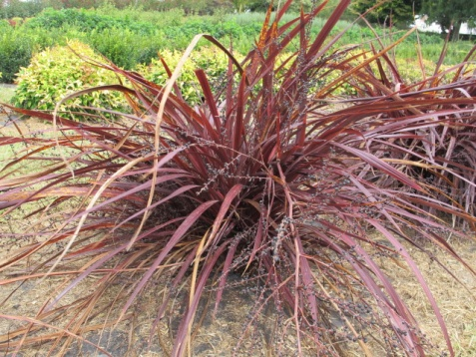 | 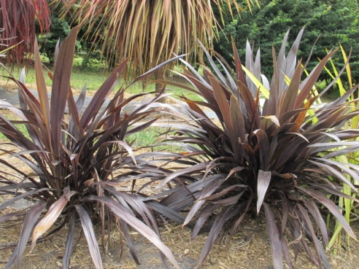 | 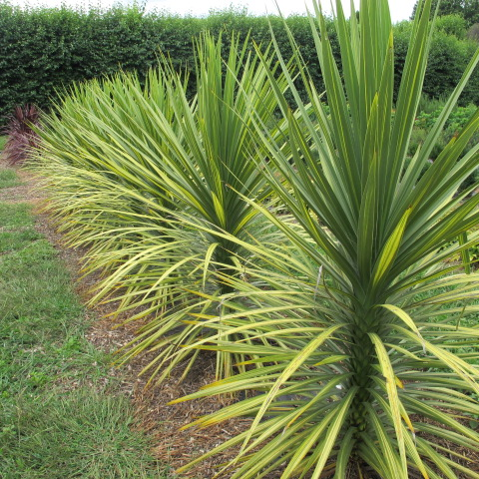
1 | 3 | 5
baja | media | alta

Ad. 4: Planta: ramas basales
Ad. 5: Planta: número de ramas basales

Las observaciones deberán efectuarse hacia el final del ciclo de cultivo.

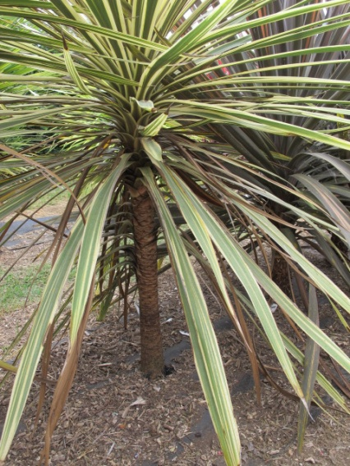 | 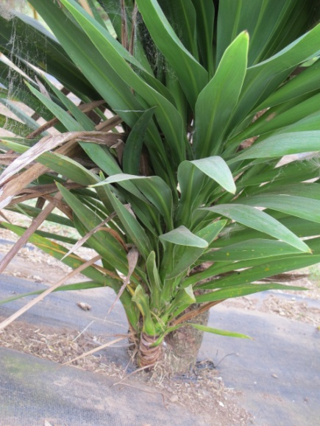
1 | 9
ausentes | presentes

Ad. 10: Pecíolo: longitud
Ad. 11: Pecíolo: anchura en el parte más estrecho

El peciolo comienza en el punto de inserción del tallo y finaliza en el comienzo del limbo, el punto donde la anchura de la hoja comienza a aumentar.

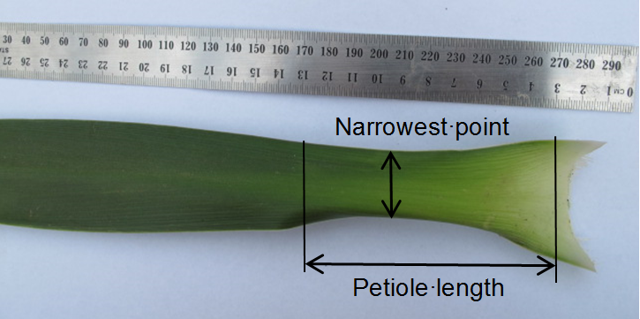
Punto más estrecho
Peciolo: longitud

Ad. 12: Pecíolo: perfil en sección transversal

Las observaciones deberán efectuarse en el tercio medio del pecíolo.

1 | 2 | 3
plano o ligeramente cóncavo | moderadamente cóncavo | muy cóncavo

Ad. 13: Hoja: curvatura

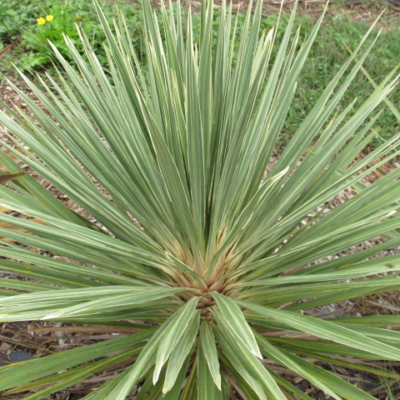 | 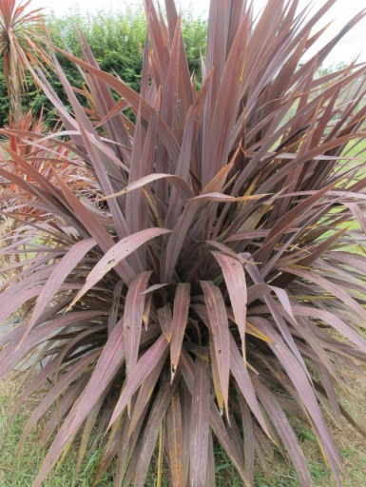
1 | 3
ausente o muy débil | débil

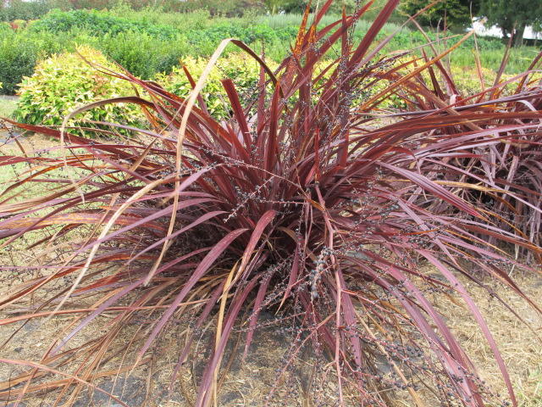 | 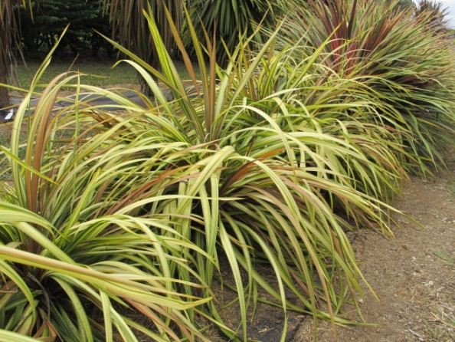
5 | 7
media | fuerte

Ad. 14: Hoja: porte del tercio basal

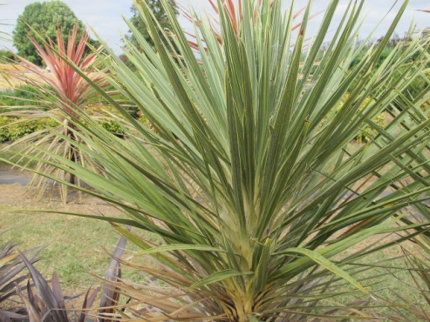 | 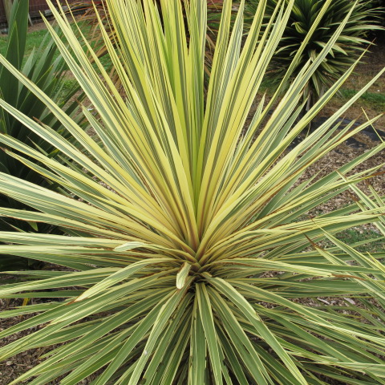 | 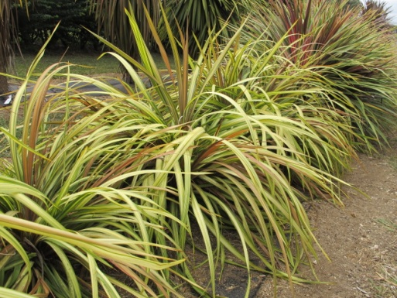
1 | 2 | 3
hacia arriba | hacia arriba y hacia afuera | hacia afuera

Ad. 15: Limbo: longitud

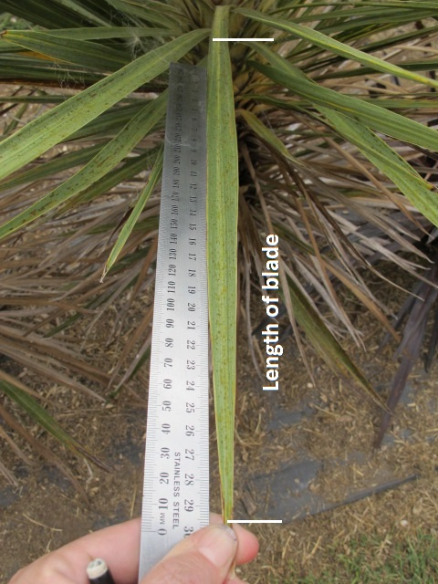
Longitud del limbo

La longitud del limbo se determinará desde el ápice al pecíolo. La base del limbo y el inicio del pecíolo se pueden reconocer por el cambio de anchura y el perfil de la sección transversal de la hoja.

Ad. 17: Hoja: nervadura

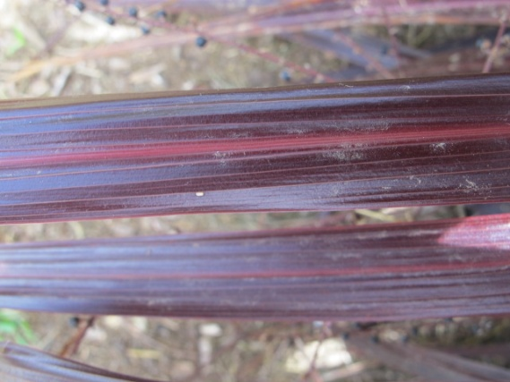 | 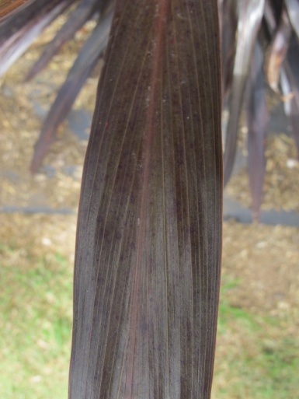
1 | 2
paralela | en ángulo

Ad. 21: Hoja: distribución del color secundario

El color secundario solo se distribuye en estrías.

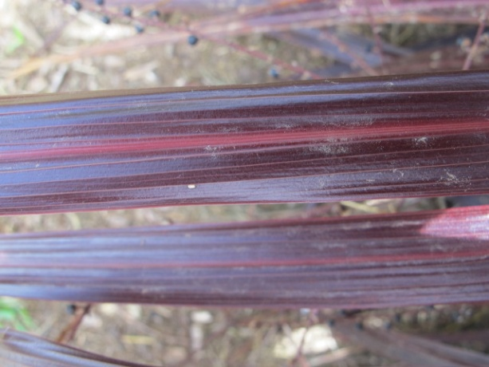 | 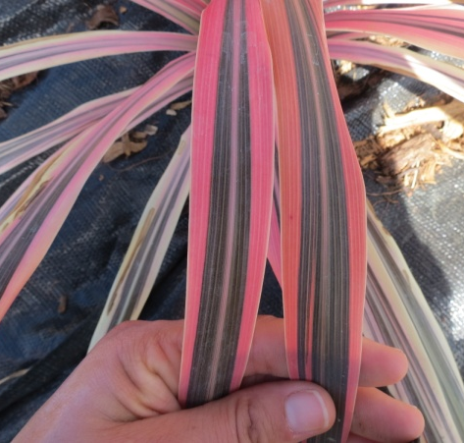 | 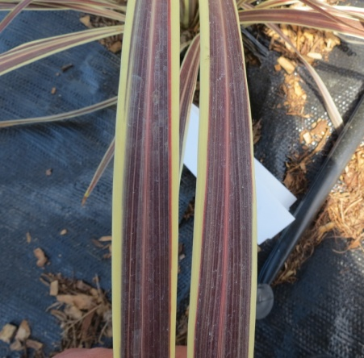
1 | 2 | 3
mayormente en la parte central | parte marginal y central | mayormente en el margen

Bibliografía

Harris, W., 2001: Horticultural and conservation significance of the genetic variation of cabbage trees Cordyline spp.). In: Oates MR (ed.). New Zealand plants and their story. Proceedings of a Conference held in Wellington 1-3 October 1999. Lincoln, Royal New Zealand Institute of Horticulture, NZ. 87-91 pp.

Metcalf, L. J., 1975: The Cultivation of New Zealand trees and shrubs, AH & AW Reed Ltd. Auckland, NZ

Poole, A. L. and Adams, N. M., 1986: Trees and Shrubs of New Zealand; Government Printing Office Publishing. Wellington, NZ. 38-42 pp.

Simpson, P., 2000 : Dancing Leaves: The story of the New Zealand cabbage tree, Canterbury University Press, Christchurch, NZ

Cuestionario Técnico

CUESTIONARIO TÉCNICO |  |  |  | Página {x} de {y} |  | Número de referencia:
 |  |  |  |  |  | Fecha de la solicitud:
 |  |  |  |  |  | (no debe ser rellenado por el solicitante)
CUESTIONARIO TÉCNICO
rellénese junto con la solicitud de derechos de obtentor

1. Objeto del Cuestionario Técnico
1.1 Género
1.1.1 Nombre botánico |  |  | Cordyline Comm. ex Juss. excepto Cordyline brasiliensis Planch. y Cordyline fruticosa (L.) A. Chev.
1.1.2 Nombre común |  |  | Cordyline
1.2 Especies
1.2.1 Nombre botánico
1.2.2 Nombre común
2. Solicitante
Nombre
Dirección
Número de teléfono
Número de fax
Dirección de correo-e
Obtentor (si no es el solicitante)
3. Denominación propuesta y referencia del obtentor
Denominación propuesta
(si procede)
Referencia del obtentor
#4. Información sobre el método de obtención y la reproducción de la variedad

4.1 Método de obtención

Variedad resultante de:

4.1.1 Cruzamiento

a) cruzamiento controlado [ ]
(sírvase mencionar las variedades parentales)

(…………………..……………..…) x (……………..…………………..…)
línea parental femenina línea parental masculina

b) cruzamiento parcialmente desconocido [ ]
(sírvase mencionar la variedad o variedades parentales conocidas)

(…………………..……………..…) x (……………..…………………..…)
línea parental femenina línea parental masculina

c) cruzamiento desconocido [ ]

4.1.2 Mutación [ ]
(sírvase mencionar la variedad parental)

4.1.3 Descubrimiento y desarrollo [ ]
(sírvase mencionar dónde y cuándo ha sido descubierta y cómo ha sido desarrollada la variedad)

4.1.4 Otros [ ]
(sírvase dar detalles)

4.2 Método de reproducción de la variedad

4.2.1 Multiplicación vegetativa

a) esquejes [ ]
b) multiplicación in vitro [ ]
c) división [ ]
d) otras (sírvase indicar el método) [ ]

4.2.2 Otro [ ]
(sírvase dar detalles)

5. Caracteres de la variedad que se deben indicar (el número entre paréntesis indica el carácter correspondiente en las directrices de examen; especifíquese la nota apropiada).

 | Caracteres |  |  |  |  |  | Ejemplos |  |  |  | Nota
5.1  (3) | Planta: relación altura/anchura
 | baja |  |  |  |  |  | Red Fountain |  |  |  | 1[ ]
 | baja a media |  |  |  |  |  |  |  |  |  | 2[ ]
 | media |  |  |  |  |  | Tana |  |  |  | 3[ ]
 | media a alta |  |  |  |  |  |  |  |  |  | 4[ ]
 | alta |  |  |  |  |  | Southern Splendour |  |  |  | 5[ ]
5.2  (4) | Planta: ramas basales
 | ausentes |  |  |  |  |  | Southern Splendour |  |  |  | 1[ ]
 | presentes |  |  |  |  |  | Tana |  |  |  | 9[ ]
5.3  (16) | Limbo: anchura
 | estrecha |  |  |  |  |  | Pink Champagne |  |  |  | 1[ ]
 | estrecha a media |  |  |  |  |  |  |  |  |  | 2[ ]
 | media |  |  |  |  |  | Purple Sensation |  |  |  | 3[ ]
 | media a ancha |  |  |  |  |  |  |  |  |  | 4[ ]
 | ancha |  |  |  |  |  | Green Goddess |  |  |  | 5[ ]
5.4 (i)  (19) | Hoja: color principal
 | carta de colores RHS (indíquese el número de referencia)
5.4 (ii)  (19) | Hoja: color principal
 | blanco |  |  |  |  |  |  |  |  |  | 1[ ]
 | amarillo |  |  |  |  |  |  |  |  |  | 2[ ]
 | verde |  |  |  |  |  |  |  |  |  | 3[ ]
 | rojo |  |  |  |  |  |  |  |  |  | 4[ ]
 | púrpura |  |  |  |  |  |  |  |  |  | 5[ ]
 | marrón |  |  |  |  |  |  |  |  |  | 6[ ]
 | negruzco |  |  |  |  |  |  |  |  |  | 7[ ]
 | Caracteres |  |  |  |  |  | Ejemplos |  |  |  | Nota
5.5 (i)  (20) | Hoja: color secundario
 | carta de colores RHS (indíquese el número de referencia)
5.5 (ii)  (20) | Hoja: color secundario
 | blanco |  |  |  |  |  |  |  |  |  | 1[ ]
 | amarillo |  |  |  |  |  |  |  |  |  | 2[ ]
 | verde |  |  |  |  |  |  |  |  |  | 3[ ]
 | rojo |  |  |  |  |  |  |  |  |  | 4[ ]
 | púrpura |  |  |  |  |  |  |  |  |  | 5[ ]
 | marrón |  |  |  |  |  |  |  |  |  | 6[ ]
 | negruzco |  |  |  |  |  |  |  |  |  | 7[ ]
6. Variedades similares y diferencias con respecto a esas variedades

Sírvase utilizar la tabla y el recuadro de comentarios siguientes para suministrar información acerca de la diferencia entre su variedad candidata y la variedad o variedades que, a su leal saber y entender, es o son más similares. Esta información puede ser útil para que las autoridades encargadas del examen realicen el examen de la distinción.

Denominación de la variedad o variedades similares a su variedad candidata |  | Caracteres respecto de los que su variedad candidata difiere de las variedades similares |  |  | Describa la expresión de los caracteres de las variedades similares |  |  | Describa la expresión de los caracteres de su variedad candidata
Ejemplo |  | Hoja: longitud |  |  | estrecha |  |  | mediana
Comentarios:

#7. Información complementaria que pueda facilitar el examen de la variedad

7.1 Además de la información suministrada en los Capítulos 5 y 6, ¿existen caracteres adicionales que puedan contribuir a distinguir la variedad?

Si [ ] No [ ]

(En caso afirmativo, sírvase especificar)

7.2 ¿Existen condiciones especiales de cultivo de la variedad o de realización del examen?

Si [ ] No [ ]

(En caso afirmativo, sírvase especificar)

7.3 Otra información

Uso principal de la variedad
a) planta de maceta […]
b) planta de jardín […]
c) otro (especifique) […]

7.4 Una fotografía en colores representativa de la variedad, en la que se observen sus características distintivas principales, debería adjuntarse al Cuestionario Técnico La fotografía proporcionará una ilustración de la variedad candidata que complemente la información presentada en el Cuestionario Técnico.

Los puntos principales que cabe considerar al tomar una fotografía de la variedad candidata son los siguientes:

- Indicación de la fecha y la ubicación geográfica
- Correcta etiquetación (referencia del obtentor)
- Buena calidad de impresión de la fotografía (mínimo 10 cm x 15 cm) y/o suficiente resolución en una versión en formato electrónico (mínimo 960 x 1280 pixeles).

Se encontrará orientación sobre la presentación de fotografías adjuntas al Cuestionario Técnico en el documento TGP/7 “Elaboración de las directrices de examen”, nota orientativa (GN) 35 (http://www.upov.int/tgp/es/).

[El enlace proporcionado puede ser suprimido por los miembros de la Unión cuando elaboran sus propias directrices de examen.]

8. Autorización para la diseminación

a) ¿Se exige una autorización previa para poder diseminar la variedad en virtud de la legislación relativa a la protección del medio ambiente y la salud humana y animal?

Si [ ] No [ ]

b) ¿Se ha obtenido dicha autorización?

Si [ ] No [ ]

Si la segunda respuesta es afirmativa, sírvase presentar una copia de la autorización.

9. Información sobre el material vegetal que deberá ser examinado o presentado para ser examinado.

9.1 La expresión de un carácter o de varios caracteres de una variedad puede verse afectada por factores tales como las plagas y enfermedades, los tratamientos químicos (por ejemplo, retardadores del crecimiento, pesticidas), efectos del cultivo de tejidos, distintos portainjertos y patrones tomados en distintos estados de desarrollo de un árbol, etcétera.

9.2 El material vegetal deberá estar exento de todo tratamiento que afecte la expresión de los caracteres de la variedad, salvo autorización en contra o solicitud expresa de las autoridades competentes. Si el material vegetal ha sido tratado, se deberá indicar en detalle el tratamiento aplicado. Por consiguiente, sírvase indicar a continuación si, a su leal saber y entender, el material vegetal que será examinado ha estado expuesto a:

a) Microorganismos (por ejemplo, virus, bacterias, fitoplasma) Si [ ] No [ ]

b) Tratamiento químico (por ejemplo, retardadores del
crecimiento, pesticidas) Si [ ] No [ ]

c) Cultivo de tejido Si [ ] No [ ]

d) Otros factores Si [ ] No [ ]

Si ha contestado afirmativamente a alguna de las preguntas sírvase suministrar detalles.

10. Por la presente declaro que, a mi leal saber y entender, la información proporcionada en este formulario es correcta:

Nombre del solicitante

Firma Fecha

[Fin del documento]

* Estos nombres eran correctos en el momento de la adopción de estas directrices de examen pero podrían ser objeto de revisión o actualización. [Se aconseja a los lectores consultar el Código UPOV en el sitio web de la UPOV (www.upov.int), donde encontrarán la información más reciente.]
# Las autoridades podrán disponer que parte de esta información se suministre en una sección confidencial del Cuestionario Técnico.
# Las autoridades podrán disponer que parte de esta información se suministre en una sección confidencial del Cuestionario Técnico.

